南京信息工程大学 实验（实习）报告

实验名称 索引视图和序列 实验日期 5.31 得分 指导教师 林美华

学院 物联网学院 年级专业班次 19计嵌1 姓名 曹恒翔 学号 20192375001

#### 实验目的

#### 1.理解索引的概念和作用。

#### 2.理解视图的概念和作用。 3.了解序列的概念和作用。 4.掌握使用SQL语句创建索引. 5.掌握使用SQL语句创建视图和维护视图。 6.掌握使用SQL语句创建序列。

#### 二．实验准备

1.了解索引是对数据库表中一个或多个列的值进行排序的结构。可以利用索引快速访问数据库表中的特定信息。  
2.了解使用SQL语句管理索引的方法。  
3.了解视图是一个虚拟的表，它在物理上并不存在。视图可以把表或其他视图的数据按照一定的条件组合起来，所以也可以把它看成是一个存储的查询。视图并不包含数据，它只是从基表中读取数据。  
4.了解使用SQL语句管理视图的方法。  
5.序列号是一个Oracle整数，最多有38个数字。序列的作用是自动生成整型数值，作为表中标识字段的值，可以实现自动加1。

6.了解使用SQL语句管理序列的方法。

**三．实验内容和步骤**

**任务1：索引**

1. 为Book图书表的书名列创建唯一索引idx_Bname。

**代码：**

CREATE UNIQUE INDEX idx_Bname on C##TEST.BOOK(B_NAME);

**截图：**

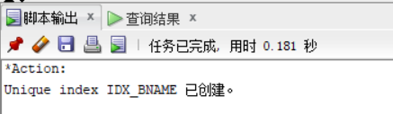2.将索引idx_Bname重命名为index_Bnam。

**代码：**

ALTER INDEX idx_Bname RENAME TO index_Bnam;

**截图：**

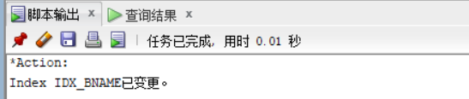

1. 删除索引index_Bnam。

代码：

DROP INDEX index_Bnam;

截图：

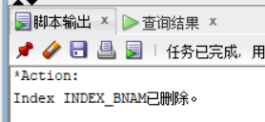

**任务2：视 图**

1. 建立“人民邮电工业出版社”所出版的图书视图V_PUB,视图中包含书号，书名，出版社信息。

**代码：**

CREATE VIEW V_Pub

AS SELECT B_ID,B_NAME,"C##TEST"."PUBLISH".*

FROM C##TEST.BOOK,C##TEST.PUBLISH

WHERE C##TEST.BOOK.P_ID=C##TEST.PUBLISH.P_ID

AND PUBNAME='人民邮电出版社';

**截图：**

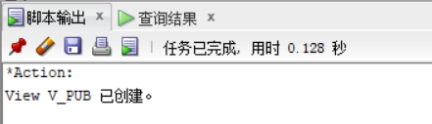

1. 创建一个借阅统计视图，名为V_Count_1,包含读者的借书证号和总借阅本数。要求该视图只读。

**代码：**

CREATE VIEW V_Count_1(借书证号,总借阅数)

AS SELECT RID,count(*)

FROM C##TEST.BORROW

GROUP BY RID WITH READ ONLY;

**截图：**

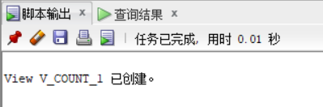

3.创建一个借阅统计视图，名为V_Count_2,包含借阅总本数大于2本的读者号和总借阅本数。

**代码：**

CREATE VIEW V_Count_2(读者号,总借阅本数)

AS SELECT RID,count(*)

FROM C##TEST.BORROW

GROUP BY RID

HAVING count(*)>=2;

**截图：**

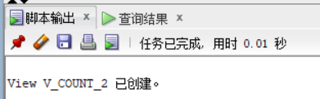  
4.修改视图V._Pub,要求增加图书的单价信息，并且该视图进行的更新操作只涉及“人民邮电出版社”  
**代码：**

CREATE OR REPLACE VIEW V_Pub

AS SELECT B_ID,B_NAME,PRICE,C##TEST.PUBLISH.*

FROM C##TEST.BOOK,C##TEST.PUBLISH

WHERE C##TEST.BOOK.P_ID=C##TEST.PUBLISH.P_ID

AND PUBNAME='人民邮电出版社'

WITH CHECK OPTION;

**截图：**

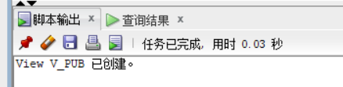  
5.删除视图V_Pub

**代码：**

DROP VIEW V_Pub;

**截图：**

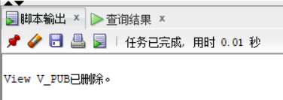

**任务3：序列**

1. 创建序列S_BookUser,要求初始值为1,序列增量为2,没有最大值限制。

**代码：**

CREATE SEQUENCE S_BookUser

START WITH 1 INCREMENT BY 2;

**截图：**

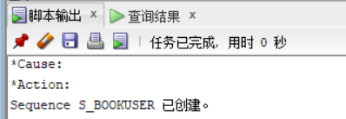  
2.修改序列S_BookUser的最大值为1000。

**代码：**

ALTER SEQUENCE S_BookUser

MAXVALUE 1000;

**截图：**

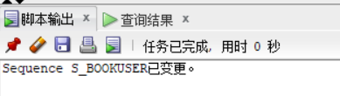  
3.新建一表Test(UserID NUMBER,UserName varchar2(10)),向表中插入两条数据，其中UserID字段由序列S_BookUser提供,并查看表test是否插入成功。

**代码：**

CREATE TABLE Test(UserID NUMBER,UserName varchar2(10));

INSERT INTO Test

VALUES(S_BookUser.NEXTVAL,'xiong');

INSERT INTO Test

VALUES(S_BookUser.NEXTVAL,'xiong');

SELECT *

FROM Test;

**截图：**

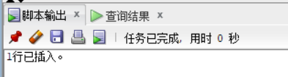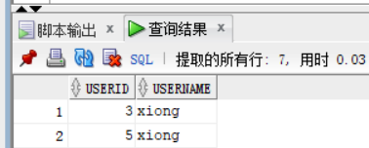

4.删除序列S_BookUser.

**代码：**

DROP SEQUENCE S_BookUser;

**截图：**

